

**prog 1보고서**

보고서 및 논문 윤리 서약

1. 나는 보고서 및 논문의 내용을 조작하지 않겠습니다.
2. 나는 다른 사람의 보고서 및 논문의 내용을 내 것처럼 무단으로 복사하지 않겠습니다.
3. 나는 다른 사람의 보고서 및 논문의 내용을 참고하거나 인용할 시 참고 및 인용 형식을 갖추고 출처를 반드시 밝히겠습니다.
4. 나는 보고서 및 논문을 대신하여 작성하도록 청탁하지도 청탁받지도 않겠습니다.

나는 보고서 및 논문 작성 시 위법 행위를 하지 않고, 명지인으로서 또한 나의 양심 과 명예를 지킬 것을 약속합니다.

학 과 : 융합소프트웨어학부 데이터테크놀로지

* 목 : 담당교수 : 시 간 :

기초 프로그래밍

김상균

1:30-2:45

60191697

최 솔

학 번 :

이 름 : (서명)

1. 코드 본문

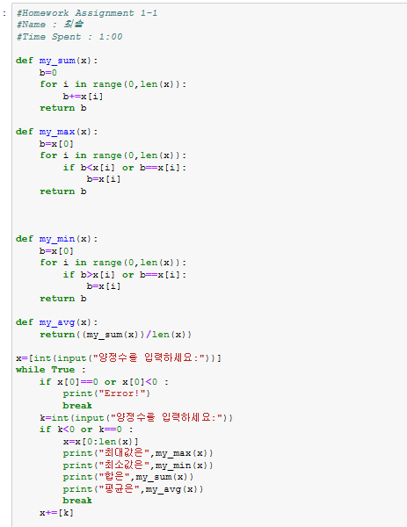2.flowchart

def my_max(x) : #함수 정의

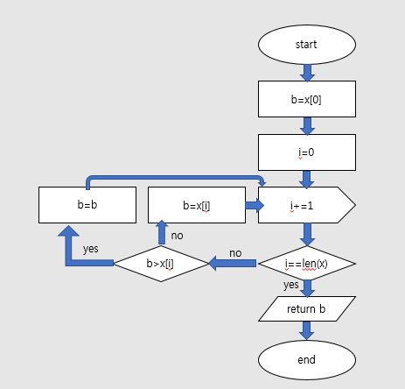

def my_min(x) : #함수 정의

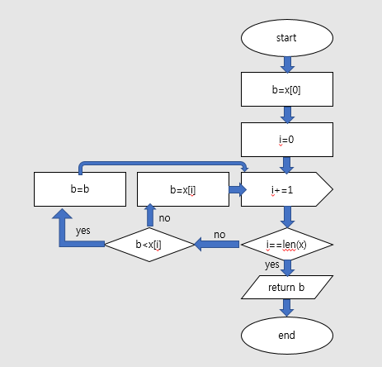

def my_sum(x) : #함수 정의

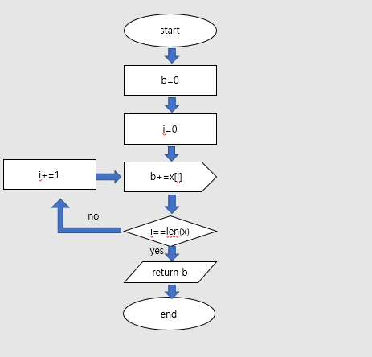

def my_avg(x) : #함수 정의

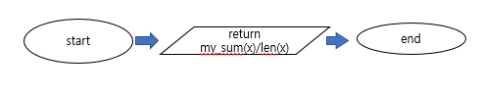

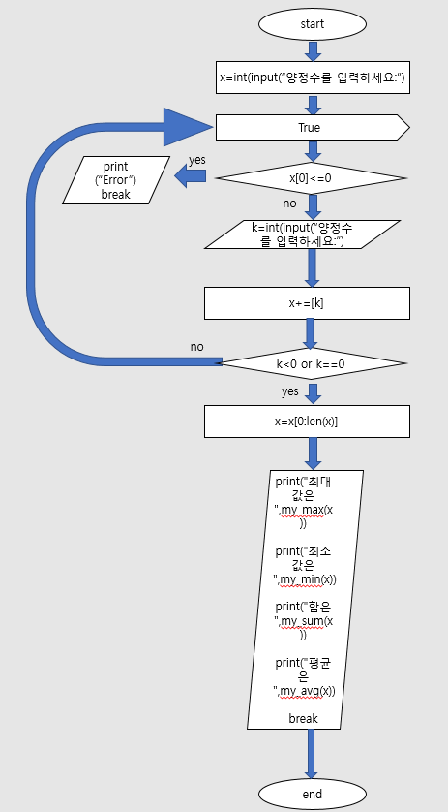

1. 예시

